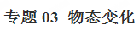
一、单元重要考点归纳总结
考点一：温度及其测量
1.温度
（1）定义：表示物体冷热程度。
（2）摄氏温度（℃）：在标准大气压下，冰水混合物的温度规定为0℃，沸水的温度规定为100℃。
2.温度计
（1）原理：根据液体的热胀冷缩性质制成的。
（2）使用方法：
①估：估计被侧物体的温度。
②选：据估测温度选择合适量程的温度计。
③看：看清温度计的量程和分度值。
④放：玻璃泡全部浸入被测液体，不要接触容器底或侧壁。
⑤读：待示数稳定后读取，读数时玻璃泡要留在液体中，视线与液柱上表面相平。
⑥记：正确记录测量的温度，不要漏掉单位。
考点二：熔化和凝固
1.熔化：物体从固态变成液态叫熔化。物体熔化时需要吸热。
2.凝固：物体从液态变成固态叫凝固。物体凝固时需要放热。
3.晶体和非晶体的区别：
 | 晶 体 | 非 晶 体
熔点和凝固点 | 有 | 没有
熔化过程 | 吸收热量，温度不变，物质  处于固、液共存状态。 | 吸收热量，温度升高，物质先变稀，  最后成为液体。
熔化条件 | 温度达到熔点，继续吸热。 | 吸收热量
凝固条件 | 温度达到凝固点，继续放热。 | 放出热量
熔化图像 | 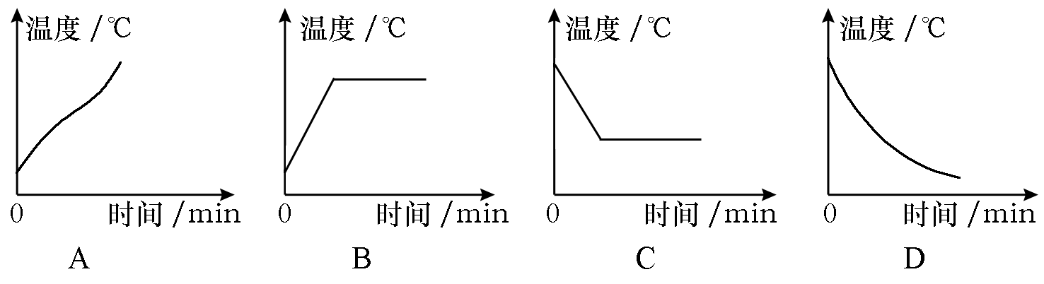
凝固图像
举 例 | 海波、水晶、食盐、各种金属 | 沥青、玻璃、松香、石蜡
考点三：汽化和液化
1.汽化。物体从液态变为气态的过程叫汽化。物体汽化需要吸热。
（1）汽化的方式：蒸发和沸腾。
（2）蒸发和沸腾的比较：
异同点 | 蒸 发 | 沸 腾
不同点 | 只在液体表面进行 | 在液体表面和内部同时进行
不同点 | 任何温度下都可以进行 | 必须达到沸点且继续吸热
不同点 | 缓慢的汽化现象 | 剧烈的汽化现象
不同点 | 温度降低 | 温度保持不变
相同点 | 1．都是汽化现象。2．都使液体变为气体。3．都要吸收热量。
2.液化。 物质从气态变为液态的过程叫液化。气体液化后体积会大大地缩小，便于储存和运输。 液化的方法：降低温度、压缩体积或二者兼用。
总结：液体沸腾的温度叫沸点。通常不同的液体沸点不同。液体的沸点都随气压减小而降低，随气压增大而升高。液体沸腾时温度要达到沸点并且还要继续吸热。
考点四：升华和凝华
1.升华。物质从固态直接变成气态的过程叫升华。升华过程吸热。易升华的物质有：碘、冰、干冰、樟脑丸、钨等。如用久的白炽灯灯丝变细，就是由于灯丝升华的缘故。
2.凝华。物质从气态直接变成固态的过程叫凝华。凝华过程放热。自然界中的霜的形成，就是由于空气中的水蒸气凝华而成的。
二、单元重要例题及其解析
【例题1】物态变化在一年四季中随处可见，下列说法中正确的是（ ）
A．春天的早晨空气中经常会出现大雾，这是液化现象，需要放热；
B．夏天吃冰棒时看到周围冒出“白气”，这是凝华现象，需要放热；
C．秋天的早晨花草上经常会出现露珠，这是熔化现象，需要吸热；
D．冬天的早晨地面上经常会出现白霜，这是凝固现象，需要吸热。
【答案】A
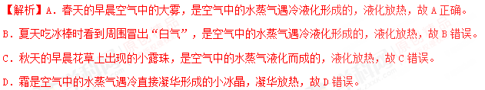【例题2】海波的熔化图象如图所示。下列从图象中获得的信息不正确的是（ ）
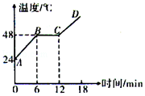
A．海波的熔点是48℃
B．海波是晶体，在BC段处于固液共存状态
C．海波在BC段温度不变，不吸收热量
D．在CD段海波处于液态，吸收热量
【答案】C
【解析】解答此题，需要熟记晶体的熔化和吸热特点，要注意晶体熔化需要同时具备两个条件：①温度要达到熔点，②要继续吸热；由此看来：当晶体处于固、液共存态时，虽然温度没有变化，但是仍在吸热。
首先明确横、纵坐标所代表的物理量，然后根据晶体的熔化特点来分析判断。
A、B、C.分析图象可知：由于BC段平行于时间轴，表示吸热温度不变，此物质是晶体，熔点为48℃，在BC段，吸热温度不变，处于固液共存态，故AB正确，C错误；
D．在CD段熔化已经完成，处于液态，吸收热量，故D正确。
【例题3】寒冷的冬天，居民楼的玻璃窗上会起“雾”或结“冰花”，说法错误的是（ ）
A. 玻璃窗上的“雾”是水蒸气液化形成的；
B. 玻璃窗上的“冰花”是水蒸气凝华形成的；
C. “雾”出现在玻璃窗的内表面；
D. “冰花”结在玻璃窗的外表面。
【答案】D
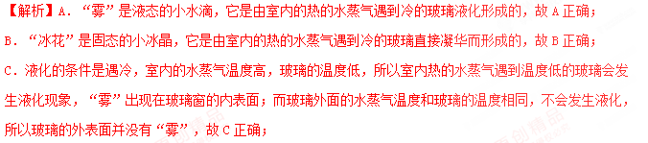D．凝华的条件是遇冷，室内的水蒸气温度高，玻璃的温度低，所以室内热的水蒸气遇到温度低的玻璃会发生凝华现象，“冰花”出现在玻璃窗的内表面；而玻璃外面的水蒸气温度和玻璃的温度相同，不会发生凝华，所以玻璃的外表面并没有“冰花”，故D错误。
【例题4】在探究固体的熔化实验中，把分别装有固体a与b的试管放在盛水的烧杯内加热。将温度计正确的插入两种固体中，实验转置如图甲所示，固体a的熔化图象如图乙所示，固体b的熔化图象如图丙所示，
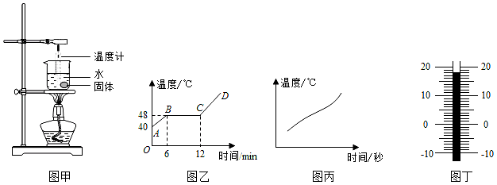
（1）固体a熔化过程中，继续加热，温度 （选填“升高”、“降低”或“不变”）。内能 （选填“增加”、“减少”或“不变”）。此时a处于 状态（选填“固”、“液”或“固液共存”）。
（2）固体b熔化过程中温度 （选填“升高”、“降低”或“不变”）；
（3）某时刻温度计的读数如图丁所示，温度计的读数为 ℃。
【答案】（1）不变；增加；固液共存；（2）升高；（3）28。
【解析】此题通过图象分析，考查了学生的识图能力，在分析时特别注意温度随时间的变化情况，同时考查了学生对晶体和非晶体在熔化过程中的区别。
（1）由图乙知，物质a在熔化过程中，吸收热量，温度不变，所以该物质为晶体，晶体在熔化过程中不断吸热，温度不变，但内能增加，晶体在熔化过程中处于固液共存状态；
（2）由图丙知，固体b熔化过程中温度不断升高，故b为非晶体；
（3）温度计的分度值为1℃，且液柱在零刻度线的上方，因此该温度计的示数是28℃。
《物态变化》单元核心素养达标测试题
一、选择题
1.用体温计测量病人甲的体温，示数是38℃，如果该体温计未经甩过就用来测量病人乙的体温，示数也是38℃．下列判断正确的是（ ）
A．乙的体温一定等于甲的体温 B．乙的体温不可能等于甲的体温
C．乙的体温不可能高于甲的体温 D．乙的体温一定低于甲的体温
【答案】C
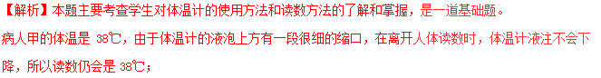用没有甩过的读数停留在38℃的体温计测量乙的体温时，若乙的体温低于或等于38℃，体温计液注不变化，仍为38℃；若乙的体温高于38℃，液柱会上升，示数大于38℃；
所以，测量乙的体温，示数也是38℃时，病人乙的温度可能等于或低于38℃，不可能高于38℃，故C正确。
2．下列关于物态变化的说法中，不正确的是（ ）
A．水烧开时，壶嘴出现的“白气”，这是液化现象
B．春天冰雪消融，这是液化现象
C．用吹风机将湿头发吹干，这是汽化现象
D．冬天，草地上出现的白霜，这是凝华现象
【答案】B
【解析】水烧开时，壶嘴出现的“白气”，是水蒸气遇冷液化形成的，由气态变为液态，是液化现象，A正确；春天冰雪消融，是冰雪熔化成水，由固态变为液态，是熔化现象，B错误；用吹风机将湿头发吹干，水变为水蒸气，由液态变为气态，是汽化现象，C正确；冬天，草地上出现的白霜，是水蒸气直接变成的小冰晶，由气态变为固态，是凝华现象，D正确,选B。
3．将某种固态物质放入加热功率恒定的装置中，对其加热至沸腾，温度随时间变化的关系如图所示，关于该物质说法正确的是（ ）
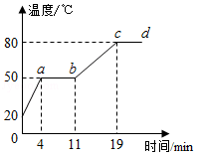
A．固态时是晶体 B．在ab段内能增加
C．在cd段仍需吸收热量 D．固态时的比热容比液态时大
【答案】ABC
【解析】A.由图象知，该物质在熔化过程中保持50℃不变，所以熔点为50℃，并且为晶体，故A正确。
B、C．由图象可知，该物质在ab段是熔化过程，晶体熔化时，仍然不断吸收热量，温度不变、但内能增加，故BC正确；
D．由图象可知，相同的时间内OA段升高的温度大于BC段升高的温度，由Q=cm△t可知：当吸收的热量和质量都相同时，△t越大比热容就越小，固态时的比热容比液态时小，故D错误。
4．下列物态变化中属于放热现象的是哪一组（ ）
①初春，冰封的湖面解冻 ②盛夏，旷野里雾的形成
③深秋，路边的小草上结了一层霜 ④严冬，冰冻的衣服逐渐变干．
A．①② B．②③ C．③④ D．①④
【答案】B
【解析】解决此题要掌握：
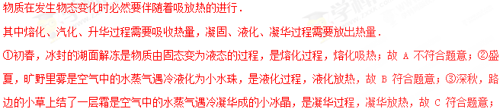④严冬，冰冻的衣服逐渐变干是物质直接由固态变成气态的过程，是升华过程，升华吸热，故D不符合题意．
综合分析②③符合题意．故选B．
5.二氧化碳气体被压缩、降温到一定程度，就会形成白色的、像雪一样的固体，俗称干冰。干冰被抛到空中，会迅速变为气体，促使其周围水蒸气凝结成水滴或小冰晶，实现人工降雨。下列关于上述描述中包含的物态变化的说法，正确的是（ ）
A.二氧化碳气体变成干冰，是凝华 B.水蒸气凝结成水，是凝固
C.干冰变成二氧化碳气体，放出热量 D.水蒸气凝结成小冰晶，吸收热量
【答案】A
【解析】选项A二氧化碳气体变成干冰是气态直接变为固态，属于凝华现象，此过程为放热过程，正确；选项B水蒸气凝结成水，是气态变为液态的过程，属于液化现象，错误；选项C干冰变成二氧化碳气体，物质由固态变为气态属于升华，升华是吸热过程，错误；选项D水蒸气凝结成小冰晶是气态变为固态的过程，属于凝华现象，是放热过程，错误。
6. “赏中华诗词、寻文化基因、品生活之美”的《中国诗词大会》，深受观众的青睐。下列对古诗文中涉及的热现象解释正确的是（ ）
A.“雾凇沆砀，天与云与山与水，上下一白。”雾凇的形成是升华现象
B.“月落乌啼霜满天，江枫渔火对愁眠。”霜的形成是汽化现象
C.“青青园中葵，朝露待日晞。”露的形成是汽化现象
D.“螣蛇乘雾，终为土灰。”雾的形成是液化现象
【答案】D
【解析】A.“雾凇”是空气中的水蒸气遇冷直接变为固态，属于凝华现象，故A错误。
B．霜是空气中的水蒸气遇冷凝华为固体的冰晶，附着在建筑物或植被表面，是凝华现象，故B错误。
C．“露”是空气中的水蒸气遇冷液化为液态的小水滴，附着在植被表面，是液化现象，故C错误。
D．雾是空气中的水蒸气遇冷液化为液态的小水滴，故D正确为答案。
7．如图所示，由冰的熔化曲线可知（ ）
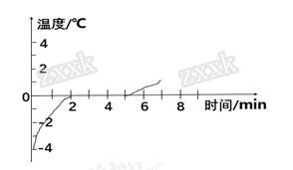
A．冰是非晶体。
B．冰的熔点为0℃。
C．冰的熔化过程经历了5min。
D．冰在熔化过程中，吸收热量，温度持续升高
【答案】B
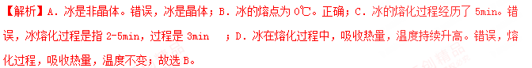8. 对甲、乙两种物资同时持续加热，其温度随时间变化的图像如图 17 所示。下列说法正确的是（ ）
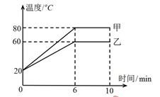
A．甲物质的沸点一定是 80℃
B．乙物质的熔点一定是 60℃
C．甲物质在 4-6min 内一定持续吸收热量
D．乙物质在 6-10min 内一定是固液共存态
【答案】C
【解析】A、B、D选项中甲乙两种物质不能确定本身状态，不知道是沸点还是熔点，是错误的；由图知甲物质在 4-6min 内温度升高，内能增加，是持续吸收热量的结果，选项C是正确的。故本题正确选项是C。
9.对下面几幅图反映出来的各种现象的原因，解释正确的是（ ）
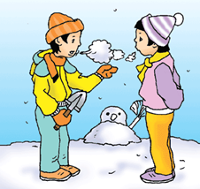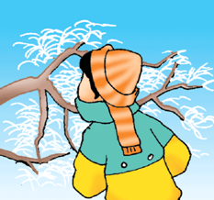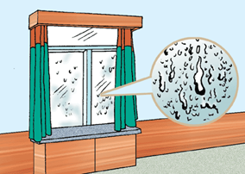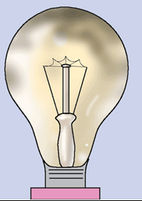
甲 乙 丙 丁
A.图甲是在外面两个人说话，呼出的白气是水汽化形成的水蒸气；
B.图乙树杈上的霜，是空气中水蒸气升华形成的；
C.图丙玻璃上的水是霜凝固形成的；
D.图丁灯泡内壁上黑色的钨是钨蒸气凝华形成的。
【答案】D
【解析】先要根据图反映的情景，说出每幅图观察到的现象。然后结合物态变化过程给予解释说明即可。
A.图甲是在外面两个人说话，呼出的白气是水蒸气液化形成的水珠；
B.图乙树杈上的霜，是空气中水蒸气凝华形成的；
C.图丙玻璃上的水是霜熔化形成的；
D.图丁灯泡内壁上黑色的钨是钨蒸气凝华形成的。
综合以上分析，知道答案是D.
10.古诗文是我国的文化瑰宝，下列说法中不正确的是（ ）
A.“露从今夜白，月是故乡明”中的“露”是由于水蒸气液化形成的
B.“欲渡黄河冰塞川”中的冰是由于河水遇冷凝固形成的
C.“东篱把酒黄昏后，有暗香盈袖”中的香是扩散现象
D.“无边落木萧萧下”中的落木是由于受到风力而下落
【答案】D
【解析】A．“露”是空气中的水蒸气遇冷液化形成的液体小水滴，故A正确，不符合题意；
B．“冰”是液态水放热变成固态的凝固现象，故B正确，不符合题意；
C．“东篱把酒黄昏后，有暗香盈袖”中能闻到香味是分子无规则运动的结果，故C正确，不符合题意；
D．落木是重力作用的效果，故D错误，符合题意．
11．冬天，戴眼镜的人从寒冷的室外进入温暖的室内，眼镜的镜片上会蒙上一层小水珠．你认为这些水珠的形成是属于（ ）
A.熔化现象 B.汽化现象 C.液化现象 D.凝华现象
【答案】C
【解析】物质由气态变成液态的过程叫液化．从寒冷的室外进入室内后，眼镜的温度很低，而室内的水蒸气遇到冷的镜片发生液化形成小水珠，附着在镜面上，使镜片模糊．
12．下列现象发生的过程中，吸收热量的一组是（ ）
①春天，皑皑的白雪开始消融； ②夏天，青青的小草挂上露珠；
③秋天，浓浓的白雾慢慢散去； ④冬天，静静的池塘覆上薄冰．
A．①② B．②④ C．①③ D．③④
【答案】C
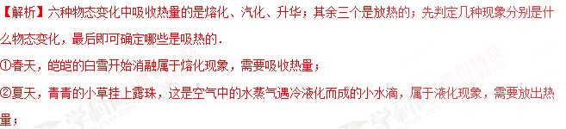③秋天，浓浓的白雾慢慢散去，发生的是汽化现象，需要吸收热量；
④冬天，静静的池塘覆上薄冰，属于凝固现象，需要放出热量．
二、填空题
13．我国首架拥有完全自主知识产权的大型客机c919在上海浦东机场成功起飞．飞机装有无锡某企业生产的3D打印钛合金零件，3D打印技术之就是在高能激光的作用下．钛合金粉末会 （选填“吸收”或“放出”）热量， （填物态变化名称）成液态，然后成型．
【答案】吸收；熔化
【解析】钛合金粉末在高温下由固态变成液态，是熔化现象，需要吸热；然后按构件形状重新结晶成型。
14．六月初，琼岛连日持续高温，局部最高气温达到42.1°C，此温度 （选填“高于”或“低于”）人的正常体温．在地面上洒水降温，是利用水 吸热．
【答案】高于；汽化（蒸发）
【解析】健康人正常体温为37℃，故42.1°C高于人的正常体温；洒在地上的水蒸发变为水蒸气时，是汽化中的蒸发现象，蒸发要吸收热量，使环境温度降低，从而让人感到凉快。
15．某品牌空调器使用的新型制冷剂R600a是一种对臭氧层破坏较小、极容易汽化又容易液化的物质．它在室内汽化时吸热，在室外液化时 ．压缩机通过使制冷剂不断发生液化和汽化，将室内的内能搬至室外．制冷剂在室外液化的方式是 （选填“降低温度”或“压缩体积”）．
【答案】放热；压缩体积．
【解析】空调器制冷时，液态的制冷剂R600a经毛细管进入蒸发器（室内机）汽化成气体，吸热；在压缩机中将气态的R600a压缩体积而液化为的液态R600a，并经冷凝器毛细管放热，将室内的热搬到室外．
16．2018年3月我国计划发射火箭快舟十一号，火箭在大气中飞行时，它的头部跟空气摩擦生热，温度可达几千摄氏度，若在火箭头上涂一层特殊材料，这种材料在高温下发生熔化并汽化，这两种物态变化过程都要 ，就能使火箭温度 。
【答案】吸收热量；降低。
【解析】物态变化中，熔化、汽化、升华是吸热的；凝固、液化、凝华是放热的。
在火箭上涂一层特殊材料，这种材料在高温下熔化并且汽化，熔化和汽化都需要吸热，使火箭的温度降低，温度不会很高，能起到保护火箭头部的作用。
17.夏天，盛一盆水，在盆里放两块高出水面的砖头，砖头上搁一只比盆小一点的篮子．篮子里有剩饭、剩菜，再把一个纱布袋罩在篮子上，并使袋口的边缘浸入水里（如图所示），就做成了一个“简易冰箱“．即使经过一天时间里面的饭菜也不会变质．与“简易冰箱”的工作原理是 ；以下原理相同的事例是
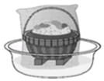
A．吃冰棒解热 B．在中暑病人额头上擦酒精
C．烧开水时冒“白气” D．衣箱中的樟脑丸逐渐变小
【答案】蒸发（汽化）吸热；B．
【解析】由整个装置的结构特点可知，它是借助了蒸发致冷来使给食物降温的．装置放在通风处，这样即增大了液体的表面积，也增大了水的表面空气流动速度，加快水的蒸发，使饭菜温度降低，防止饭菜变质．
A．吃冰棒解热，是利用熔化吸热知识，故A不合题意；
B．在中暑病人额头上擦酒精，是利用汽化吸热，降低病人体温，故B符合题意；
C．烧开水时冒出的“白气”是水蒸气遇冷液化形成的小水滴，故C不符合题意；
D．樟脑丸逐渐变小是由固态直接变为气态蒸汽的升华现象，故D不符合题意．
18.将一瓶冰冻的矿泉水放在桌上，一会儿瓶壁会出现许多小水珠，这是 现象．在瓶内冰块逐渐熔化的过程中，瓶内水的温度 （填“升高”、“降低”或“不变”）．
【答案】液化、不变．
【解析】物质由气态变为液态是液化．物质由固态变成液态是熔化，熔化吸热．冰水混合物的温度为0℃．
瓶子的外壁出现了许多小水珠，是空气中水蒸气遇到冷的杯壁液化形成的．冰块在熔化过程中，不断吸收热量，使周围温度下降．冰块逐渐熔化的过程中，由于冰水混合物的温度是0℃，恰好是冰的熔点，水的凝固点，吸热的时候冰会熔化，但是在熔化的过程中温度保持不变．
19．将光滑细嫩的豆腐放入冰箱冰冻，豆腐里的水遇冷 （填“物态变化”名称）成冰，体积 ；再将豆腐从冰箱取出，豆腐里的冰 热量，熔化成水，就做成了“冻豆腐”
【答案】凝固；变大；吸收．
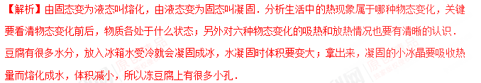20.如图是研究水的沸腾实验中温度与时间关系的图象．分析图象可知：水的初温是 ℃；加热至水沸腾用了 min；在沸腾过程中水吸收热量， 保持不变．
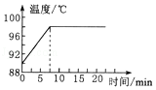
【答案】90；7.5；温度．
【解析】会看液体沸腾的图象，横坐标代表时间，纵坐标代表温度还要明确每一个小格各代表多少，据此进行分析；液体沸腾前吸收热量，温度不断升高，液体沸腾时吸收热量，温度保持不变．
（1）由图象可知，纵坐标代表温度，一个小格代表2℃，水的初温90℃；
（2）由图象可知，横坐标代表时间，一个小格代表2.5分钟，沸腾前加热了7.5分钟；
从第7.5分钟开始，水沸腾，虽然不断吸热，但温度保持不变，该过程是水的沸腾过程．
21．某同学在探究水沸腾的实验中，当水沸腾时温度计的示数如图所示，则此时水的沸点
是 °C，造成此现象的原因可能是当时的大气压 （选填“大于”、“等于”或“小于”）1标准大气压．
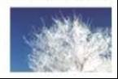
【答案】98；小于．
【解析】（1）要会进行温度计的读数，在读数时，首先认清温度计的分度值；
（2）液体的沸点跟气压的大小有关，气压增大，沸点升高；气压减小，沸点降低．
由图知，此温度计的分度值是1℃，所以此时温度计的示数是98℃，即水的沸点是98℃；
因为液体的沸点跟气压的大小有关，标准大气压下，水沸腾时的温度是100℃，所以该实验环境的气压小于1标准大气压．
22.水的物态变化使自然界有了云、雨、露、雾、霜、雪等千姿百态的奇观。霜的形成
是 现象（填物态变化的名称），这过程中要 （选填“吸收”或“放出”）热量。
【答案】凝华；放出
【解析】本题考查的是生活中的物态变化凝华现象。分析物态变化现象时，主要看物体由什么
状态变为了什么状态，从而根据物态变化的知识来判断。物质由气态变成固态的过程叫做凝
华，凝华放热。自然界中霜，是因为水蒸气遇冷直接凝华成小冰晶，凝华是一个放热过程。
三、分析简答题
23.夏天，烈日炎炎的中午，小聪去露天游泳池游泳。赤脚站在池边的水泥台上感觉烫脚，而进入水中却感觉水是凉爽的。上岸后，风一吹，感觉有些凉。请你解释：
（1）为什么小聪感觉水泥台是烫脚的，而水是凉爽的？
（2）为什么小聪上岸后，风一吹感觉有些凉？
【答案】（1）水的比热容比水泥的比热容大，在同样受热的条件下，水的温度变化比水泥的温度变化小，所以感觉水泥台烫脚而水是凉爽的。（2）风一吹，加快了皮肤的水分蒸发，蒸发吸热，所以感到有些凉。
24.如图所示，给水壶里的水加热沸腾，水壶上方的玻璃板上出现了许多小水珠。请你结合物态变化知识解释这种现象。
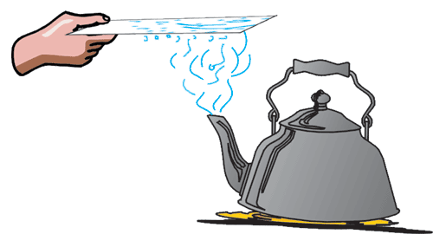
【答案】水蒸气从壶嘴出来遇到温度低的玻璃板液化成水，玻璃板上出现了许多的小水珠就是液化现象形成的。
【解析】抓住研究对象是气体变化为液体，这个过程是液化现象。液化过程中，气体放热变为液体。
四、实验探究题
25．小明和小华在综合实践活动中想制作一个医用冷藏盒，不知道给药品降温用冰好，还是用盐水结成的冰好？他们动手测量了盐水的凝固点．
（1）在选择温度计时，有量程分别为“﹣2℃～102℃”和“﹣20℃～102℃”的温度计，应选择量程为 的温度计，这样选择的原因是 ．
（2）在测量过程中，他们同时发现所测得盐水的凝固点并不相同，于是对比了双方实验过程，发现烧杯中装水都是200ml，小明加了1汤匙的盐，而小华加了3汤匙的盐，由此作出猜想：盐水的凝固点可能与盐水的浓度有关，接着他们进行了多次实验得出了不同浓度盐水的凝固点，数据记录如下表：

盐水浓度（%） | 0 | 3 | 6 | 9 | 12 | 15 | 18 | 21 | 24 | 27 | 30 | 36
凝固点（℃） | 0 | ﹣2 | ﹣4 | ﹣6 | ﹣8 | ﹣11 | ﹣15 | ﹣18 | ﹣17 | ﹣1.8 | ﹣0.4 | 0
分析表格中数据可知：当盐水浓度增大时，其凝固点 ．
（3）你认为给冷藏盒中的药品降温最好选用 ．（选填“冰”或“适当浓度的盐水结成的冰”）
（4）实验后，他们联想到冬天在冰雪覆盖的路面上撒盐便于除雪，原因是 ．
【答案】（1）﹣20℃～102℃；盐水的凝固点可能低于﹣2℃；（2）先降低后升高；（3）适当浓度的盐水结成的冰；（4）积雪上洒盐水是掺有杂质，积雪的熔点降低，使积雪熔化．
【解析】若盐水的凝固点低于﹣2℃时，使用量程为﹣2℃～102℃的温度计就不能测出盐水的凝固点；根据表中盐水浓度从0～36%，凝固点从0℃降低然后上升到0℃可得出结论；根据盐冰的熔点低于0℃分析；当有杂质掺入时熔点会降低．
（1）要使用量程为﹣20℃～102℃的温度计，主要考虑盐水的凝固点低于﹣2℃时，便于测出盐水的凝固点；
（2）从表格中的数据可看出，盐水的浓度一直在变大，而盐水的凝固点是先降低后又升高；
（3）药品要求在0℃以下存放，要求所选物质的熔点在0℃以下，冰的熔点是0℃，盐冰的熔点低于0℃，所以冷藏盒中应使用盐水冰块；
（4）寒冷的冬季，向积雪撒盐，在其它条件相同时，积雪上洒盐水是掺有杂质，积雪的熔点降低，使积雪熔化．
26．如图甲，是“探究某种固体物质熔化时温度变化规律”的实验装置（该物质的沸点为217.9℃）．图乙是根据实验数据描绘出的该物质在熔化过程中温度随时间变化的图象．
（1）该物质的熔点是 ℃．
（2）该物质在AB段的比热容 在CD段的比热容．（选填“大于”“小于”或“等于”）
（3）实验小组的同学发现加热20min后继续加热，被研究物质的温度却不再升高，这是因
为 ．
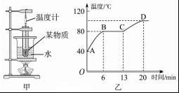
【答案】（1）80；（2）小于；（3）此时液体已经到达沸点，开始沸腾．
【解析】晶体和非晶体在熔化过程中的区别：晶体在熔化过程中，温度不变；非晶体在熔化过程中温度不断上升，晶体熔化时的温度为熔点．解决此题要结合热量公式Q=cm△t进行求解，由表格可知AB段和CD段的温度变化，从而可比较二者比热容关系．液体沸腾时吸收热量，温度保持不变．
（1）由图知，该物质在熔化过程中，温度保持80℃不变，所以该物质为晶体．并且熔点为80℃．
（2）由图象可知，在相同的时间内，该物质在AB段的升温比CD段快，由Q=cm△t可知，物质在AB段的比热容小于CD比热容．
（3）液体沸腾的特点：不断吸收热量，温度保持不变，因此加热20min后，被研究物质的温度不再升高，这是因为此时液体已经到达沸点，开始沸腾．
27．如图是小红做“观察碘升华”的实验装置．
她的操作是：在烧杯中放少量的碘，烧杯口放一只装有冷水的烧瓶，用酒精灯给烧杯加热．
标准大气压下部分物质的熔点（凝固点）、沸点（℃）
物质 | 水 | 酒精 | 煤油 | 碘 | 铜 | 铁 | 金
熔点（凝固点） | 0 | ﹣117 | ﹣30 | 113.6 | 1083 | 1535 | 1064
沸点 | 100 | 78.5 | 150 | 184.25 | 2360 | 2750 | 2500
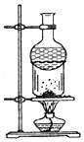
（1）结合你的探究经历，描述小红观察到的实验现象．
（2）交流评估时，小明查阅了部分物质的熔点、沸点（见表），他发现碘的熔点是113.6℃，碘的沸点是184.25℃，酒精灯的火焰温度约400℃，他认为小红所做的实验中，碘可能经历了由固态到液态再到气态的变化过程，小红的实验并不能得出碘升华的结论，请你针对小明的质疑，选用上述器材或补充必要的辅助器材设计一个实验，证明碘直接从固态变为气态，写出实验方案并扼要说明．
【答案】见解析
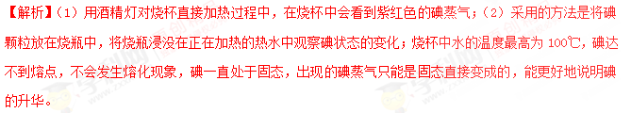28．用图甲所示装置“观察水的沸腾”实验：
（1）图甲所示烧瓶中水的温度为 ℃．
（2）水沸腾后，继续加热，温度计的示数 （选填“变大”“变小”或“不变”）
（3）沸腾一段时间后，撤去酒精灯，发现水停止沸腾，这时一组同学用橡皮塞塞住烧
瓶口并将其倒置，向烧瓶底部浇冷水，如图乙所示，结果发现水又重新沸腾了．这是因为 ；另一组同学在烧瓶口上放置一乒乓球，继续加热，发现乒乓球被顶起，在此过程中水蒸气的 能转化为乒乓球的机械能．
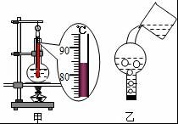
【答案】（1）84（2）不变（3）水的沸点会随气压的减小而降低；内．
【解析】（1）温度计的分度值为1℃，单位为℃，此时示数为84℃；
（2）水沸腾时的特点是不断吸热但温度保持不变，故水沸腾后继续加热时，温度计示数保持不变；
（3）在瓶底浇冷水后，瓶内温度降低，水蒸气液化，气体压强减小，因为水的沸点会随气压的减小而降低，因此，水会重新沸腾起来；
实验中的乒乓球被顶起，是水蒸气对乒乓球做功，水蒸气的内能转化乒乓球的机械能。
五、综合素质题
29．阅读短文并回答问题
白炽灯泡
白炽灯泡的灯丝是由金属钨制作的，其灯丝发光时温度可达2000°C左右．为防止灯丝在高温下氧化，在制作灯泡时要抽真空，在制作大功率灯泡时，还要把灯泡内充入稀有气体氦等，主要是为了防止灯丝在高温下升华．
白炽灯泡工作时，电能转化为光能的效率较低，因此逐渐被节能灯和LED灯所替代．
（1）由于钨的 较高，所以用钨制作灯丝；
（2）灯泡内充入稀有气体氦等，主要是为了 ；
（3）白炽灯泡逐渐退出市场，是由于 ．
【答案】（1）熔点；（2）灯丝在高温下升华；（3）电能转化为光能的效率较低．
